Document d’exercices CM1 : mardi 12 mai
- Calcul mental

Multiplier par 10, 100, 1 000.
L’enseignant dit : « 623 × 10 » ; l’élève écrit 6 230.
623 × 10 ; 75 × 100 ; 260 × 10 ; 14 × 1 000 ; 123 × 100 ; 1 260 × 10 ; 2 521 × 1 000 ; 2 060 × 100 ; 3 200 × 10 ; 720 × 1 000 ; 320 × 10 ; 513 × 100 ; 914 × 10 ; 93 × 1 000 ; 205 × 100 ; 3 070 × 10 ; 1 560 × 1 000 ; 42 320 × 10 ; 5 640 × 100 ; 1 000 × 1 000.

- Maths
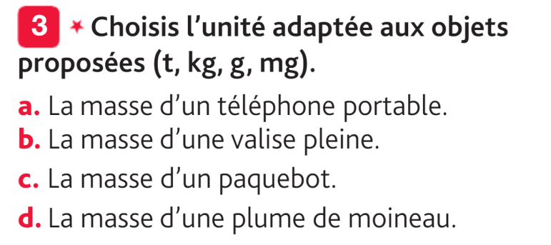 | 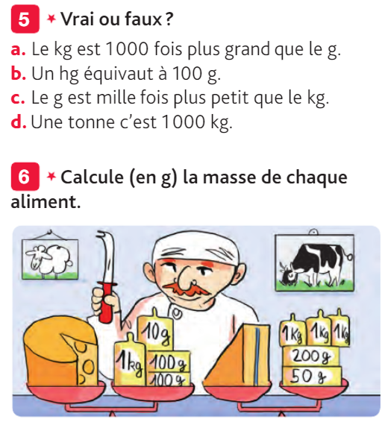
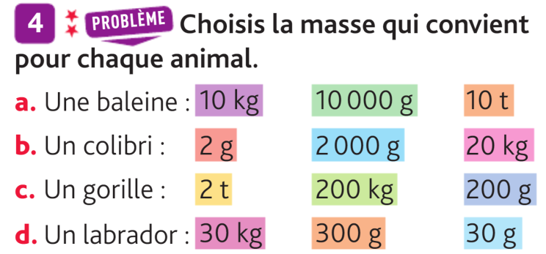

- Art

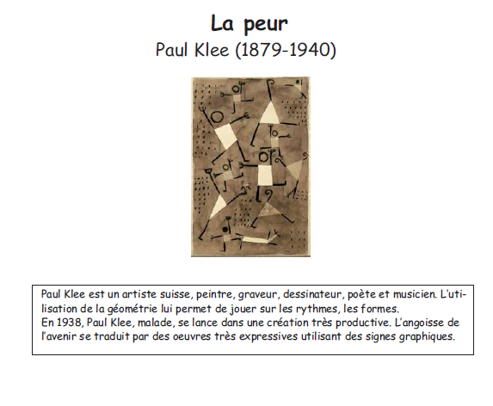

-Choisi un sentiment (le tristesse, la joie, la mélancolie….)
-Découper ou choisir 3 formes géométriques : carré, triangle, rectangle, carré, rond… dans du papier journal, papier de couleur selon le sentiment choisi.
-Les coller sur un support puis dessiner les membres et al tête. Les bras prolongent les angles des figures géométriques.
-Ecrire autour du travail des mots, des phrases en lien avec le sentiment choisi.
-Par exemple pour la peur, écrire ce qui fait peur…

- Histoire
